Controle de Notas
Manual Completo e Guia de Arquitetura

PARTE 1: Guia de Início Rápido e Uso
Bem-vindo ao Controle de Notas! Este módulo da documentação é focado no uso diário do sistema. Usaremos uma linguagem progressiva, guiando-o pelas principais etapas lógicas que movem um pedido do faturamento até a entrega.

1.1 O que é o Sistema?
O Controle de Notas consolida dados de faturamento em um ambiente rápido e visual. Ele diminui o esforço de digitação, minimiza erros de conferência e oferece inteligência de roteirização geográfica para entregas.

1.2 Guia Rápido (Quick Start)
- Ligar o Sistema: Vá até a pasta do projeto e dê um duplo clique em START_APP.bat. O seu navegador abrirá a tela principal automaticamente.

1.3 Manual Passo a Passo

Passo 1: Ingestão de Dados (PDF)
Acesse o menu lateral e vá em "Ingestão PDF". O sistema lê o formato do "Mapa de Separação por Pedido" (Onfinity). Você só precisa arrastar os arquivos PDF para a tela. Em segundos, o sistema extrai os números dos pedidos, endereços, observações e insere na Esteira de Logística automaticamente.

Passo 2: Gestão de Esteira
Na página "Esteira", visualize a tabela principal onde cada cor representa um "Status" (Em Separação, Faturado, Em Rota). Use as barras de busca para filtrar por número ou nome do cliente. Se algo der errado na separação, clique no status do item para modificá-lo.

Passo 3: Checklist Multi-picking
Na aba "Checklist Separação", selecione os pedidos de uma determinada carga e um checklist único é gerado. Vá marcando as caixinhas (checkboxes) conforme coleta os itens no estoque. Isso garante 100% de precisão antes de o caminhão ser carregado.

Passo 4: Mapa e Expedição
Com a carga separada, use a aba "Mapa" para analisar os locais de entrega em um mapa interativo. Depois, na aba "Expedição", crie um novo romaneio informando a data e o motorista. Os itens sairão da "Esteira" e migrarão para o status "Em Rota".

Passo 5: Histórico e Analytics
Finalizou o dia? Visite a tela de "Histórico" ou "Histórico de Expedições" para auditar pedidos já entregues. Se a diretoria precisar de resultados, o "BI Analytics" exibe gráficos instantâneos da performance geral de expedição.

PARTE 2: Arquitetura e Estrutura Técnica
Esta seção apresenta os fundamentos lógicos (design patterns), dependências do ecossistema Python e como a aplicação conversa internamente.

2.1 Fluxogramas e Ciclo de Vida

A. Ciclo de Dados Principal (Backend Excel)
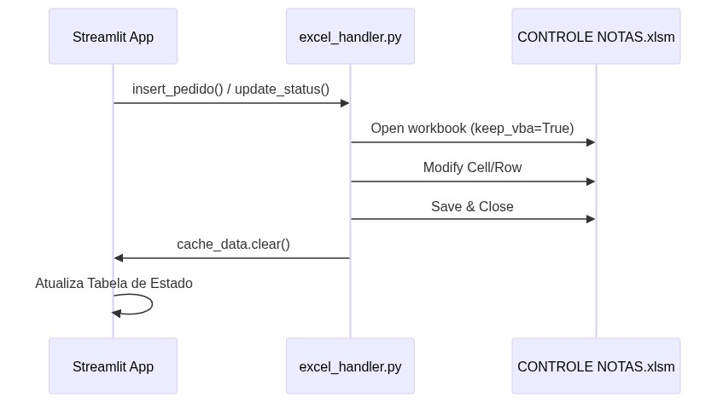
Padrão: Open-Modify-Save-Close garante mínimo de concorrência com acessos humanos simultâneos à planilha. O Streamlit Cache previne leituras repetidas desnecessárias.

B. Ciclo de Extração de PDF
[Diagrama de Fluxo - Não foi possível gerar a imagem online]
graph TD
A[Arquivo PDF (Onfinity)] --> B[pdf_parser.py]
B --> C{É Página de Continuação?}
C -->|Sim| D[Mescla Obs e Itens ao Pedido Anterior]
C -->|Não| E[Extrai Bounding Boxes]
E --> F[Fallback via Regex (Endereços)]
F --> G[Normaliza Locais e ID do Cliente]
G --> H[Objeto Python Dicionário]
Uso estratégico da biblioteca pdfplumber aplicando geometria de Bounding Boxes combinada com parsing de Regex, capturando anomalias em faturas compostas por múltiplas páginas.

2.2 Módulos Internos (Endpoints Lógicos)
- excel_handler.py: Coração do backend. Responsável pelas operações CRUD. Funções chaves: `read_principal()` (leitura em dataframe pandas), `update_status_batch()` (alteração em massa de status), e `archive_completed()` (migração de Dados para aba de Histórico).
- pdf_parser.py: Processamento visual do PDF. Define variáveis globais como `BBOX_PEDIDO` e `BBOX_CLIENTE`. Possui a função `_is_continuation_page()` vital para lidar com pedidos imensos da operação que transbordam a folha.
- expedition_engine.py / checklist_engine.py: Módulos de negócio acionados nas telas 5 e 8, processando lógicas específicas como "associação de veículos a NFs" sem sujar a lógica de apresentação (app.py).

2.3 Dependências (requirements.txt)
As bibliotecas principais do ecossistema são:
- streamlit (>=1.57.0): Framework principal do frontend web.
- openpyxl / pandas: I/O de arquivos Microsoft Excel de forma programática (DataFrames e Células).
- pdfplumber: Extração profunda de texto baseado em localização espacial nos PDFs.
- folium / geopy: Mapeamento espacial, transformando texto de logradouro em LAT/LONG e gerando Leaflet Maps.

Considerações Finais (Refinamento)
A divisão semântica deste software prova que é possível aliar alta resiliência de banco de dados nativos da indústria (Excel) à velocidade e acessibilidade de micro-frameworks (Streamlit) para criar uma operação logística escalável e acessível.

